**Antes de ver el vídeo.**

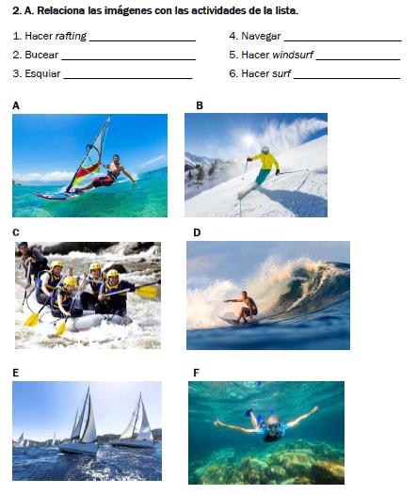

**Lee las preguntas, mira el vídeo y marca la opción correcta.**

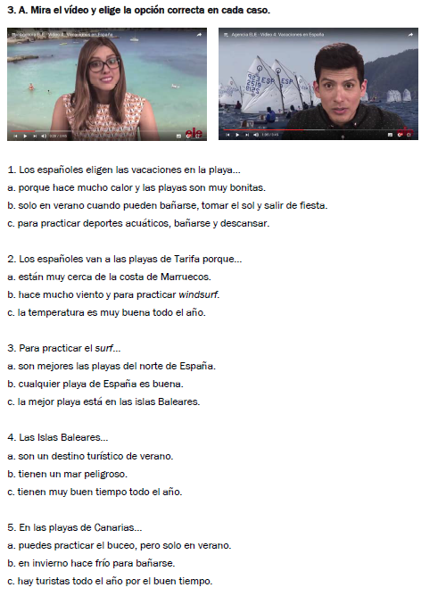

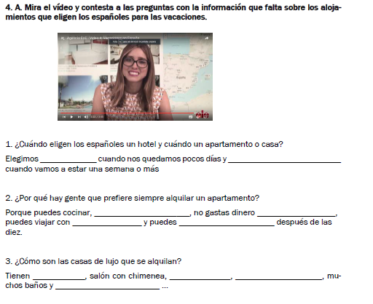

**Fuente:** Agencia Ele 1, ed. Sgel